
Universidade Estadual de Campinas

Faculdade de Engenharia Elétrica e de Computação

Departamento de Engenharia de Computação e Automação Industrial

Levantamento Bibliográfico:

“Operadores de Mutação e Recombinação”

Acadêmico: Renato Reder Cazangi

RA: 015026
Disciplina: IA 707
Prof.: Fernando e Leandro

Campinas, 23 de setembro de 2002.
Operadores de Mutação e Recombinação

1 Introdução

A computação evolutiva usa modelos computacionais de processos evolutivos como base no desenvolvimento e implementação de ferramentas para solução de vários problemas. Em termos mais práticos, estas ferramentas (chamadas de algoritmos evolutivos) mantêm uma população de estruturas que evoluem por meio de mecanismos de seleção e outros operadores, como recombinação e mutação.

A seleção se enfoca na explotação das informações de fitness (medida de qualidade ou aptidão dos indivíduos da população) disponíveis. Recombinação e mutação realizam perturbações nos indivíduos, fornecendo heurísticas gerais para exploração. A função da seleção é decidir quem serão os indivíduos pais e quantos descendentes serão gerados. A geração dos descendentes é feita via recombinação, que troca informações entre os pais, e mutação, que realiza alterações nos descendentes [Spears, 1998].

Serão descritos ao longo do trabalho vários operadores e suas características, tanto para recombinação como para mutação. Uma ênfase maior é dada aos operadores usados em algoritmos genéticos, apesar de haver também referências de outros tipos de algoritmos evolutivos.

1.1 Os Paradigmas e os Operadores

Existem 3 paradigmas principais dentro da computação evolutiva, cada qual usando os operadores recombinação e/ou mutação de formas distintas. Os paradigmas são:
- estratégias evolutivas [Rechenberg, 1973];
- programação evolutiva [Fogel et al., 1966] e;
- algoritmos genéticos [Holland, 1975].

As estratégias evolutivas, inicialmente propostas com o objetivo de solucionar problemas de otimização de parâmetros (discretos ou contínuos), empregam um operador de mutação adaptativa e um operador de recombinação. A programação evolutiva, voltada originalmente para construção de máquinas com número finito de estados aplicadas à tarefas de previsão, utiliza apenas o operador de mutação. A operação de recombinação não é realizada pois a própria mutação pode produzir perturbações como de uma recombinação. Os algoritmos genéticos, que visam formalizar e explicar matematicamente processos de adaptação em sistemas naturais e desenvolver sistemas artificiais análogos aos da natureza, fazem uso de ambos operadores: recombinação e mutação.

Como é sabido, os 3 principais tipos de algoritmos evolutivos (AE´s) variam consideravelmente com respeito a representação, seleção, gerenciamento da população e, é claro, o uso da recombinação e mutação. É importante destacar que a importância dos dois operadores varia fortemente em relação aos AE´s. Na programação evolutiva a ênfase está na mutação, enquanto nos algoritmo genéticos a recombinação é mais relevante. Já nas estratégias evolutivas ambos os operadores são usados intensamente [Spears, 1998].

1.2 Recombinação x Mutação

Embora alguns pesquisadores (veja [Goldberg, 1989] e [Holland, 1975]) considerem a recombinação como o operador de busca mais poderoso, isto não é uma verdade absoluta, pois a própria comunidade da programação evolutiva usa estritamente a mutação sem nenhuma recombinação. Em [Fogel e Atmar, 1990], os autores argumentam que a mutação é o operador mais poderoso [Hornby, 1996].

Portanto não se pode afirmar conclusivamente qual dos operadores é mais importante. Pode-se sim dizer que ambos têm papéis relevantes em diversos tipos de problemas, sendo o uso de um e/ou outro operador mais adequado em algumas situações específicas. Na verdade, é interessante enxergar a mutação e a recombinação, não como mecanismos “adversários”, mas sim como complementares.

2 Recombinação
2.1 Introdução

Embora [Holland, 1975] não tenha sido o primeiro a sugerir a recombinação em algoritmos genéticos (e.g. veja [Fraser, 1957] ou [Fogel et al., 1966]), ele foi o primeiro a enfatizar teoricamente este operador. Segundo Holland, um sistema adaptativo precisa, freqüentemente, testar e incorporar propriedades estruturais associadas a um melhor desempenho. O objetivo do operador é encontrar novas estruturas que têm alta probabilidade de causar melhoras significativas no desempenho do sistema [Spears, 1998].
A recombinação é o operador responsável por trocar e combinar características dos pais durante o processo de reprodução, permitindo que as próximas gerações herdem essas características. A idéia é que os novos indivíduos descendentes poderão ser melhores que seus pais se eles herdarem as melhores características de cada pai [Cazangi, 2002].
Desde a criação das teorias evolutivas, muitos operadores de recombinação diferentes vêm sendo desenvolvidos e aplicados. A característica mais comum entre os diversos operadores é o fato deles pegarem dois indivíduos (chamados pais) e gerarem dois novos indivíduos (chamados descendentes) por meio da mistura de valores dos seus genes [Hornby, 1996].
Hornby classifica os operadores de recombinação em duas diferentes classes: recombinação genotípica e recombinação fenotípica. Na primeira, cada indivíduo possui a codificação para cada variável de uma solução e o algoritmo evolutivo (AE) processa a codificação. Por exemplo, um vetor que representa um valor real para um certo problema pode consistir em uma seqüência de 1´s e 0´s. Portanto, na representação genotípica, os indivíduos armazenam os valores para as variáveis e o AE processa estes valores. Já na representação fenotípica, para o mesmo problema, um vetor consistiria de uma seqüência de valores reais (e não uma codificação binária destes valores).
A recombinação nos algoritmos genéticos (AG´s) é, geralmente, genotípica. Estratégias evolutivas (e alguns trabalhos com AG´s) trabalham com valores reais e não codificações deles (recombinação fenotípica).

2.2 Operadores de Recombinação Genotípica

No grupo de algoritmos evolutivos, os algoritmos genéticos trabalham mais freqüentemente no espaço genotípico. A seguir serão apresentados os operadores de recombinação mais comuns.

2.2.1 Cruzamento em Um Ponto

Este foi um dos primeiros operadores desenvolvidos por Holland. Seu mecanismo de operação é bastante simples. Dados dois pais, uma posição do cromossomo (maior que zero e menor que o número total de genes) é escolhida aleatoriamente como ponto de corte, de modo que os segmentos a partir deste ponto sejam trocados. Um exemplo é mostrado na Figura 1, onde dois pais foram selecionados para recombinação.
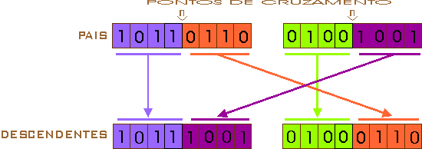
Figura 1: Cruzamento em um ponto.

Em [Eshelman et al., 1989], descobriu-se que o cruzamento de um ponto é acometido de graves polarizações. Isto é, no caso de apenas alguns genes em um indivíduo serem bons, propiciando a ele um fitness alto, os demais genes (mesmo não sendo bons) serão propagados pela população. Além disso, blocos de genes são facilmente quebrados, blocos curtos quase sempre sobreviverão.

2.2.2 Cruzamento em Dois ou Múltiplos Pontos

O mecanismo é análogo ao operador anterior sendo que, ao invés de haver um ponto de corte, existem dois ou mais pontos escolhidos aleatoriamente. O cruzamento de dois pontos foi estudado originalmente em [Cavicchio, 1970] e mais tarde o cruzamento multi-pontos foi investigado em [DeJong, 1975]. Esta foi uma maneira encontrada de evitar e reduzir a polarização no processo de recombinação. No Figura 2, é mostrado como é feito o cruzamento de dois pontos, trocando os segmentos dos indivíduos em três partes.
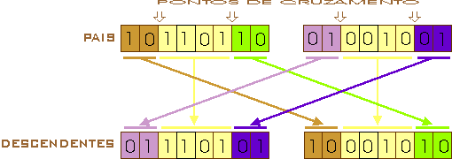
Figura 2: Cruzamento em 2 pontos.

2.2.3 Cruzamento Segmentado

O cruzamento segmentado foi desenvolvido por Eshelman et. al [Eshelman et al., 1989] como uma variação do cruzamento de múltiplos pontos. Neste operador, não existem pontos de corte, cada gene do cromossomo pai é testado e, caso seja selecionado segundo uma dada probabilidade, é trocado pelo respectivo gene do outro pai.

2.2.4 Cruzamento Uniforme

Este operador foi usado primeiramente em [Ackley, 1987]. Neste caso cada gene do descendente é criado copiando o gene correspondente de um dos pais, escolhido de acordo com uma máscara de cruzamento gerada aleatoriamente. Onde houver 1 na máscara de cruzamento, o gene correspondente será copiado do primeiro pai e, onde houver 0 será copiado do segundo. O processo é repetido com os pais trocados para produzir o segundo descendente. Uma nova máscara de cruzamento é criada para cada par de pais. Um exemplo pode ser visto na Figura 3:
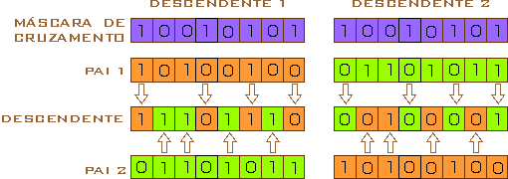
Figura 3: Exemplo de cruzamento uniforme.

O número de pontos de troca de informação não é fixo, mas em geral é igual a (L-1)/2 (onde L é o número de genes do cromossomo). Isto foi concluído em [Eshelman et al., 1989], ficando demonstrado que, aumentando (não excessivamente) o número de pontos de corte, a polarização diminui.

2.2.5 Outros Operadores de Cruzamento

Todos os operadores de cruzamento, exceto o uniforme, sofrem de relevantes graus de polarização. Visando reduzir essa polarização Holland inventou um operador de inversão que reordena os genes. Esta idéia não tem sido usada, a não ser no cruzamento shuffle [Eshelman et al., 1989].

Existe ainda um operador de cruzamento chamado “bit-based simulated” que utiliza toda a população para gerar os novos indivíduos [Syswerda, 1993]. Na verdade este não é um operador legítimo de recombinação, mas sim um operador simulado. Isto se justifica pois, ao invés haver uma mistura de genes entre pais, o operador usa a freqüência em que os genes aparecem na população para, estocasticamente, criar novos indivíduos.

Eshelman et al. (1989) relata diversos experimentos com vários operadores de cruzamento. Os resultados indicam que o operador com pior desempenho é o cruzamento de um ponto; entretanto, não há nenhum operador de cruzamento que apresente um desempenho superior aos demais em todos os casos. Uma conclusão a que se pode chegar a partir desses resultados é que cada operador de cruzamento é particularmente eficiente para um determinado conjunto de problemas e pode ser extremamente ineficiente para outros.

2.3 Operadores de Recombinação Fenotípica [Hornby, 1996].

Principalmente as estratégias evolutivas (EE´s) têm trabalhado no espaço fenotípico, fornecendo assim diversos operadores de recombinação fenotípica. No entanto, também a comunidade dos algoritmos genéticos (AG´s) têm desenvolvido operadores fenotípicos devido ao fato de que, nos últimos anos, o uso de codificações mais próximas à realidade do problema tem aumentado bastante.

2.3.1 Operadores para EE´s

Em [Bäck et al., 1991] e [Bäck, 1996] vários operadores de recombinação para EE´s são apresentados, sendo alguns deles citados na Tabela 1.
Para todo 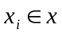:
Número | Formato | Tipo
1 | 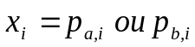 | discreta
2 | 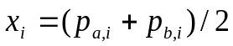 | intermediária
3 | 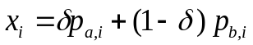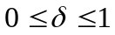 | intermediária generalizada
4 | 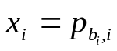 | pan-mixia* discreta
5 | 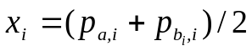 | pan-mixia* intermediária
6 | 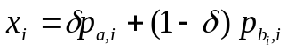 | pan-mixia* intermediária generalizada
*pan-mixia, segundo o dicionário Aurélio, significa, em uma população, acasalamento não seletivo ou aleatório que resulta num alto grau de uniformidade genotípica.
Tabela 1: Operadores de recombinação para EE´s.
Os termos p_{a} e p_{b} representam os indivíduos pais e x é um descendente. 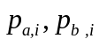e x_{i} referem-se ao i-ésimo gene do indivíduo. Os operadores 2 e 3 pretendem aproveitar o caso em que um pai está de um lado do pico (solução ótima) e o outro pai do lado oposto. Uma desvantagem de um operador de recombinação estritamente interpolador é que áreas fora da vizinhança atual da população não podem ser alcançadas. Os operadores 4, 5 e 6 são operadores de recombinação de pan-mixia*; o primeiro pai (p_{a}) é sempre o mesmo para todos os genes, enquanto o segundo pai (p_{bi}) é escolhido para cada gene. Com este tipo de recombinação, todos os genes da população estão disponíveis para criação de novos indivíduos.

2.3.2 Operadores para AG´s

Os primeiros operadores de recombinação para AG´s que trabalhavam com codificações reais não praticavam modificações nos genes, mas sim trocavam eles [Fogel & Atmar, 1990] – semelhante à recombinação discreta (1). Por este motivo eles operavam como se fossem operadores de recombinação genotípica. Um dos primeiros operadores de recombinação a fazer mais que somente troca de genes é chamado “Davis´ averaging crossover”([Davis, 1991]), que fazia a média de alguns genes (semelhante à recombinação 2). A seguir surgiu um operador mais geral que o anterior, chamado “Radcliffe´s flat crossover” ([Radcliffe, 1990]), o qual a extensão dos valores dos descendentes percorre uniformemente os valores dos pais (equivalente à recombinação 3).

Há ainda outro caso onde ambos os pais estão do mesmo lado do pico (ótimo), sendo que uma extrapolação do valor de um pai pode levar ao ótimo. Em [Wright, 1991] foram examinados e desenvolvidos operadores de recombinação para codificações reais que tratam os indivíduos como pontos no espaço euclidiano. O “linear crossover” foi criado para escapar de problemas onde somente troca de genes produz indivíduos de baixo fitness. Este operador pega os valores de p₁ e p₂ e o descendente resultante recebe o melhor de:
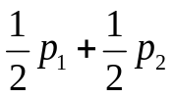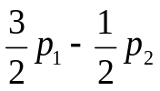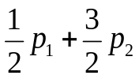

Em [Eshelman et al., 1993] é definido um operador de recombinação chamado “blend crossover”, BLX-α. BLX-α possui similaridades com os operadores de combinação “flat” e “linear”. Ele trata os indivíduos como pontos e gera descendentes entre um pai e o outro, até extrapolando um deles às vezes. Além disso os descendentes são construídos com pontos tirados da reta que passa pelos dois pais, com igual probabilidade durante o intervalo de de p₁-α até p₂₊α. A capacidade de extrapolar possibilita a um algoritmo evolutivo, usando apenas recombinação, de alcançar pontos fora da vizinhança atual da população (algo que não é possível somente com recombinação interpoladora). Outra vantagem é que o equilíbrio entre convergência e divergência pode ser controlado por meio do valor de α.

2.4 Operadores de Recombinação Específicos

Complementando os operadores descritos acima, ainda existem muitos operadores desenvolvidos especificamente para certos problemas ou codificações, que possuem características particulares e que devem ser tratadas a parte. Por exemplo, um problema muito trabalhado é o caixeiro viajante, para o qual foram criados diversos operadores de recombinação. Outros exemplos são os casos da programação genética [Koza, 1992], onde os indivíduos são programas computacionais, ou máquinas de estado finito na programação evolutiva [Fogel et al., 1966].

2.5 Estudo de Caso

O caso detalhado aqui é um operador de recombinação específico usado em um sistema desenvolvido para o problema de navegação autônoma de robôs, apresentado em [Cazangi & Figueiredo, 2002]. Basicamente o sistema deve guiar o robô em um ambiente desconhecido, buscando um alvo e evitando colisões com obstáculos.

Os indivíduos da população são formados por três vetores, sendo que cada vetor representa uma parte da solução e possui codificações e, conseqüentemente, operadores distintos. O caso descrito aqui será do vetor de captura, onde cada elemento representa o alinhamento de um sensor do robô em relação ao alvo. A codificação é de ponto flutuante no intervalo de 0 a 1, sendo que o sensor que captura valor 1, está exatamente alinhados com o alvo e os demais sensores têm alinhamento gradativamente menor até chegar a 0.

Como existe sempre apenas um alvo ao mesmo tempo no ambiente, a combinação de dois cromossomos pais distintos, caso feita de forma tradicional, levaria os descendentes a serem inconsistentes. Por este motivo foi necessária a criação de um operador especial. Um exemplo de operação está mostrado na Figura 4, abaixo:
Pai 1 Filho 1
Pai 2 Filho 2

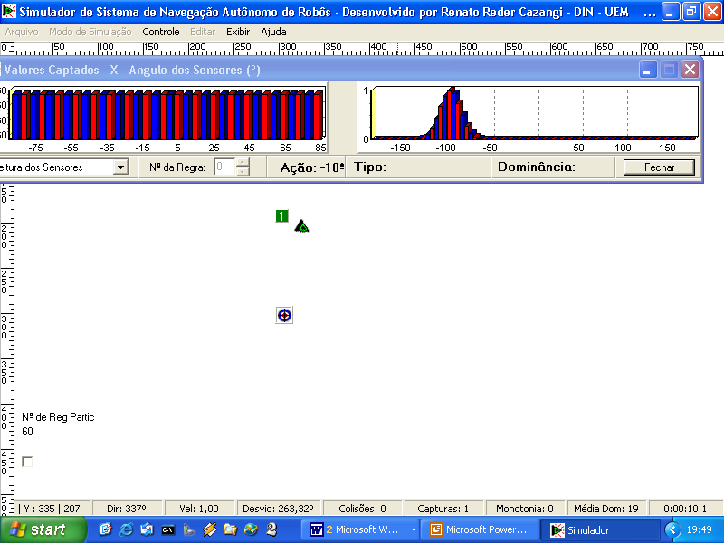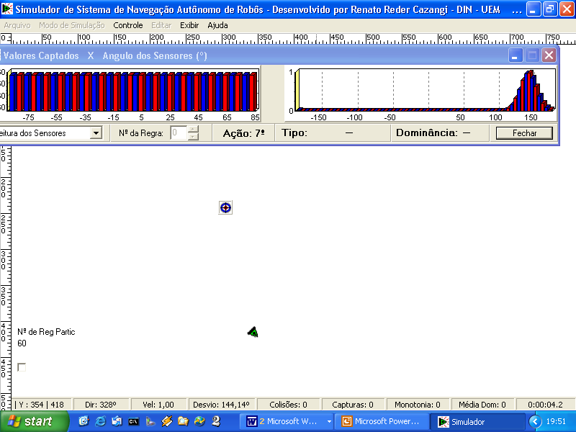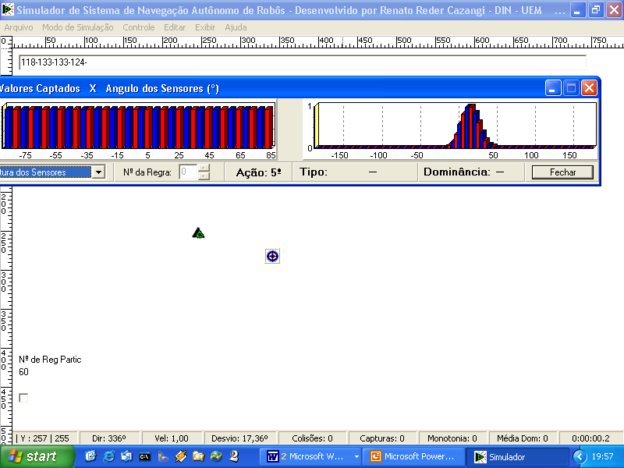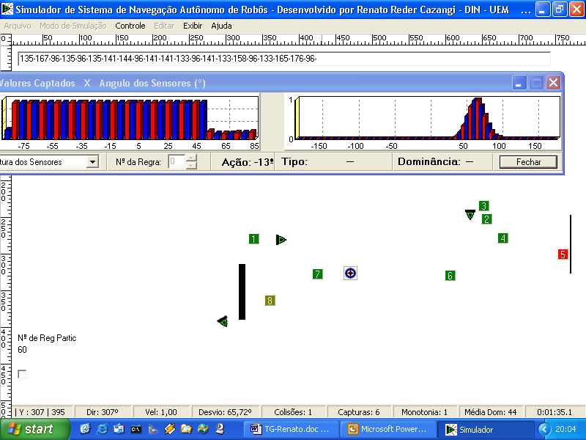

Figura 4: Exemplo de operação de recombinação no problema de navegação autônoma.

Na figura, o Pai 1 representa um alvo a -100 º do eixo do robô. No Pai 2 o alvo está do lado oposto, a 150 º do eixo. Caso fosse feito o cruzamento de um ponto entre os pais, os descendentes resultantes teriam dois sensores de alinhamento máximo, ou seja, seria como se o robô tivesse um alvo a -100º e outro a 150º, o que é completamente inconsistente.

O operador criado especialmente para este problema realiza o cruzamento gerando descendentes que possuem seu sensor de alinhamento máximo em uma posição (aleatória gaussiana) na vizinhança próxima ao ponto médio dos sensores de alinhamento máximo dos pais. Para mais detalhes consulte [Cazangi & Figueiredo, 2002].

3 Mutação
3.1 Introdução

Independente de qual tipo de algoritmo evolutivo, o operador de mutação terá sempre a função de realizar modificações nas soluções de forma a evitar a estagnação delas em uma única região do espaço de busca. Com isso é possível explorar o espaço de maneira mais completa e vasta, evitando que o algoritmo fique preso a ótimos locais por exemplo.

3.2 Estratégias Evolutivas (EEs)

As EEs são classificadas, segundo o mecanismo de seleção utilizado, em:

- estratégia soma: EE-(μ+λ) Os μ ancestrais geram λ descendentes. A seguir, os μ ancestrais e os λ descendentes competem pela sobrevivência;

- estratégia vírgula:  EE-(μ,λ)  Os λ descendentes competem para sobreviver e os ancestrais são completamente substituídos a cada geração [Soucek & IRIS Group, 1992].

Os indivíduos são representados por vetores na forma (x_{i}, σ_{xi}), onde x_{i} ∈ ℜ^{n} e σ_{xi} ∈ ℜ^{n}. O operador de mutação atua em cada variável objeto, xi, pela adição de números aleatórios normalmente distribuídos com média zero e variância σ²_{xi}, regidos pela notação N(0, σ²_{xi} ). Um novo vetor solução (x_{i}´, σ_{xi}´), pode ser criado através de uma regra de atualização com distribuição lognormal, tal que:

x_{i}´(t)= x_{i}(t) + σ_{xi} N(0,1) i=1, ... , Nind

σ_{xi}´(t)= σ_{xi}(t)*exp ⎣τ´ * N(0,1) + τ * N_{i}(0,1)⎦ i=1, ... , Nind

onde N_{i}(0,1) é uma distribuição variável Gaussiana aleatória para cada componente i. A mutação de σ_{xi} é baseada em um fator de busca global τ´ * N(0,1) e um fator de busca local τ * N(0,1). No caso do fator de busca global, é gerado apenas um valor N(0,1), a ser utilizado por todos os σ²_{xi} dos indivíduos na geração atual. Entretanto, no caso do fator de busca local N_{i}(0,1), é gerado um valor para cada indivíduo da população, com distribuição normal, média zero e variância σ²_{xi}. Estes fatores são regidos pelas seguintes equações:

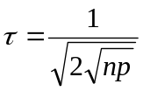

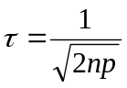

onde np é o número de dimensões da função que está sendo otimizada [Coelho, 2000].

3.3 Programação Evolutiva (PE)

A operação de mutação na PE, usualmente, utiliza a distribuição Gaussiana, sendo que os descendentes são gerados, a partir de seus ancestrais, por meio de mutações aleatórias. Tipicamente, cada indivíduo, composto de uma variável objeto (vetor solução) acompanhado do seu respectivo desvio padrão, tem seu valor modificado por uma variável aleatória com distribuição Gaussiana, com média zero e valor de variância adaptável. Existe ainda um operador alternativo que se baseia na distribuição de Cauchy [Chellapilla, 1998].

O operador com distribuição de Cauchy é útil para escapar de ótimos locais, enquanto o operador com distribuição Gaussiana providencia a convergência local mais rápida em funções convexas. A estratégia de mutação, combinando estes dois operadores de mutação, pode explorar as propriedades desejadas de convergência da PE [Coelho, 2000].

3.4 Algoritmos Genéticos (AG’s)

Nos algoritmos genéticos, o operador de mutação tem a função de realizar alterações em um ou mais genes de um cromossomo a partir de seu estado inicial. Isto possibilita o aparecimento de novos indivíduos na população, o que torna o algoritmo genético capaz de encontrar soluções distintas das já conhecidas.

A mutação é um mecanismo importante nos AG’s pois previne a estagnação da população em ótimo local, provocando o aumento da diversidade. A mutação é disparada durante o processo evolutivo segundo uma certa probabilidade (geralmente bem pequena). Caso a probabilidade de mutação seja muito alta, a busca torna-se essencialmente aleatória.

3.4.1 Operadores

Troca de bit: operador de mutação que simplesmente inverte o valor de um dado gene pelo seu alelo (0 vai para 1 e 1 vai para 0). Este operador é compatível somente com codificações binárias.

Vizinhança: operador que substitui o valor de um dado gene por valores, escolhidos aleatoriamente, de uma vizinhança acima ou abaixo do valor atual. Podem ser usadas codificações inteira ou ponto flutuante com este operador.

Não uniforme: operador que realiza mutação segundo uma probabilidade dinâmica, isto é, uma probabilidade que diminui de acordo que o número de gerações aumenta. Neste caso o operador evita a estagnação da população nos estágios iniciais do AG e permite um refinamento das soluções nos estágios finais da evolução. Este operador pode ser usado com quaisquer codificações.

Uniforme: operador de mutação que substitui o valor de um gene escolhido com um valor aleatório uniforme selecionado dentro de um intervalo de valores pré-determinado. O operador de mutação uniforme é compatível com codificações inteira e ponto flutuante.

Gaussiana: operador de mutação que adiciona um valor aleatório de acordo com uma distribuição gaussiana ao valor de um certo gene. Caso o novo valor fique fora dos limites pré-estabelecidos ele é arredondado. Este operador funciona com codificações inteira e ponto flutuante.

Além dos operadores de mutação apresentados acima, existem ainda outros específicos. Assim como na recombinação, a mutação também pode ter operadores especializados em problemas particulares.

3.4.2 Estudo de Caso

Mais uma vez citando o sistema de navegação autônomo de robôs desenvolvido em [Cazangi & Figueiredo, 2002], tem-se um operador de mutação epecial, construído especificamente para o problema de navegação autônoma.

Devido às características e restrições particulares do problema de navegação autônoma modelado, o operador de mutação, para o caso do vetor de captura, é executado modificando não o valor de um elemento (sensor) do vetor, mas sim escolhendo aleatoriamente um outro sensor de alinhamento máximo e atualizando os demais.

Assim a mutação se dá por meio da escolha aleatória de um novo ponto de alinhamento máximo com o alvo. Escolhido o sensor central, os demais têm seu valor simulado, como se o alvo estivesse realmente naquele ângulo. Portanto não há uma alteração direta em cada elemento do vetor que representa o alinhamento do robô, mas apenas no sensor de alinhamento máximo, sendo os demais ajustados adequadamente.

4 Bibliografia

[Ackley, 1987] D. H. Ackley. A connectionist machine for genetic hill climbing. Kluwer Academic, Boston, 1987.

[Bäck,, 1996] Thomas Bäck, Evolutionary Algorithms in Theory and Practice, Oxford University Press, New York, 1996.

[Bäck et al.,, 1991] Thomas Back, Frank Hoffmeister, and Hans-Paul Schwefel. A survey of evolution strategies. In Richard K Belew and Lashon B. Booker, editors, Proceedings of the Fourth International Conference on Genetic Algorithms, pages 2--9, 1991.

[Cavicchio, 1970] Cavicchio D.,"Adaptive search using Simulated Evolution", Unpublished doctorial dissertation, University of Michigan, Ann Arbor, 1970.

[Cazangi, 2002] Cazangi, R. R.., “Sistema Autônomo Inteligente Baseado em Computação Evolutiva Aplicado à Navegação de Robôs Móveis”, Tese de Graduação em Ciência da Computação - Departamento de Informática, Universidade Estadual de Maringá, 2002.

[Cazangi & Figueiredo, 2002] Cazangi, R. R., Figueiredo, M. F. “Simultaneous Emergence of Conflicting Basic Behaviors and Their Coordination in an Evolutionary Autonomous Navigation System” In: 2002 World Congress on Computational Intelligence - Congress on Evolutionary Computing, Honolulu, Hawaii, EUA, 2002.

[Chellapilla, 1998] Chellapilla, K.; 1998. Combining Mutation Operators in Evolutionary Programming. IEEE Transactions on Evolutionary Computation, v. 2, n. 3, p. 91-96.

[Coelho, 2000] Coelho, S. L. “Identificação e Controle de Processos Multi-variáveis via Metodologias Avançadas e Inteligência Computacional”. Tese de doutorado em Engenharia Elétrica, Universidade Federal de Santa Catarina, 2000.

[Davis, 1991] T.E. Davis and J.C. Principe. A simulated annealing like convergence theory for the simple genetic algorithm. In R.K. Belew and L.B. Booker eds. Proceedings of the fourth Int. Conf. on Genetic Algorithms, San Mateo CA, Morgan Kau man, 174-181, 1991.

[DeJong, 1975] DeJong, K. A. (1975). An analysis of the behavior of a class of genetic adaptive systems. Doctoral dissertation, University of Michigan. Dissertation Abstract International, 36(10), 5140B. (University Microlms No 76-9381).

[Eshelman et al., 1989] Eshelman, L. J., Caruana, R. A., and Schaffer, J. D. (1989). Biases in the crossover landscape. In Schaffer, J. D., editor, Proceedings of the Third International Conference on Genetic Algorithms, 10-- 19.

[Eshelman et al., 1993] L. J. Eshelman and J. D. Schaffer. Foundations of Ge- netic Algorithms 2, chapter Real-Coded Genetic Algorithms and Interval-Schemata, pages 187-202. Morgan Kaufman, 1993.

[Fogel & Atmar, 1990] Fogel, D. B. and Atmar, J. W. (1990). Comparing genetic operators with gaussian mutations in simulated evolutionary processes using linear systems. Biolgical Cybernetics, 63(2):111--114.

[Fogel et al., 1966] Fogel, L. J., Owens, A. J., Walsh, M. J. Artificial intelligence through simulated evolution. Wiley, New York, 1966.

[Fraser, 1957] Fraser, A.S. (1957) "Simulation of genetic systems by automatic digital computers", Australian Journal of Biological Sciences, 10, 484-491.

[Goldberg, 1989] Goldberg, D. E. Genetic algorithms in search, optimization, and machine learning. Addison-Wesley Reading, MA, 1989.

[Holland, 1975] Holland, J. H., Adaptation in Natural and Artificial Systems, The University of Michigan Press, Ann Arbor, MI, 1975.

[Hornby, 1996] Gregory Scott Hornby. The Recombination Operator, its Correlation to the Fitness Landscape and Search Performance. Master Thesis, University of Alberta. 1996.

[Koza, 1992] J. R. Koza "Genetic Programming: On the programming of computers by means of natural selection" 1992 MIT Press.

[Radcliffe, 1990] Radcliffe, N. (1990). Genetic Neural Networks on MIMD Computers. PhD thesis, University of Edinburgh, UK.

[Rechenberg, 1973] Rechenberg, Ingo. Evolutiosstrategie: Optimierung technischer Systeme nach Prinzipien der biologischen Evolution. Frommann-Holzboog, Stuttgart, 1973.

[Soucek, 1992] Soucek, B.; The IRIS Group (eds.); 1992. Dynamic, Genetic, and Chaotic Programming: the Sixth Generation. John Wiley & Sons: New York, NY, USA.

[Spears, 1998] The Role of Mutation and Recombination Evolutionary Algorithms Ph.D. thesis, George Mason University, Fairfax, VA, 1998.

[Syswerda, 1989] Gilbert Syswerda. Uniform crossover in genetic algorithms. In J. David Schaffer, editor, Proceedings of the Third International Conference on Genetic Algorithms, San Mateo, California, 1989. Morgan Kaufmann.

[Wright, 1991] Alden H. Wright. Genteic algorithms for real parameter optimization. In G. J. E. Rawlins, editor, Foundations of Genetic Algorithms, pages 205-218. Morgan Kaufmann, 1991.

